transform.r: Schulterschluss in der Region
Strategiedialog Automobilwirtschaft gestartet / Sensorik-Netzwerk schärft Transformationsbewusstsein mit neuen Angeboten

REGENSBURG. Schulterschluss für eine starke Automobilindustrie in der Region: Das Cluster Mobility & Logistics und das Cluster Sensorik bieten im Zuge des gemeinsamen Projekts transform.r (Förderung durch das BMWK) Vertretern und Akteuren der Automobilwirtschaft, Arbeitnehmer- und Arbeitgeberverbänden sowie Wissenschaft und Wirtschaftsförderung ein neues Dach, um für den laufenden Transformationsprozess relevante Handlungsfelder zu identifizieren, den „Strategiedialog Automobilwirtschaft“. Ende November traf sich das Gremium erstmals in der TechBase Regensburg. Das Auslaufen der alten Verbrenner-Technologien ist vor allem für KMU mit großen Herausforderungen verbunden. Neue Vernetzungs- und Qualifizierungsangebote sollen nun dazu beitragen, dass die Wirtschaftsfähigkeit der Unternehmen erhalten bleibt. Bedeutend hierbei ist die Sicherung und Förderung des Fachkräftepotenzials in der Region – dies bestätigte sich in der Diskussion im ersten Strategiedialog.

Durch den Wandel hin zur Elektromobilität müssen Beschäftigte über veränderte Qualifikationen verfügen. „Oft reichen die Kapazitäten gerade bei kleinen und mittleren Unternehmen nicht aus, neue Weiterbildungsstrategien eigenständig aufzuarbeiten“, so Stefanie Fuchs, Geschäftsführung der Strategischen Partnerschaft Sensorik e.V. Das Sensorik-Netzwerk begleitet seit Jahren Unternehmen bei Change-Prozessen und bringt diese Expertise in die Projektarbeit bei transform.r mit ein. „Im Zuge des Strategiedialogs haben wir nun ein konkreteres Bild erhalten hinsichtlich der größten Schmerzpunkte in den Unternehmen und der Region.“

Praxis-Treffs in 2023: arbeitsprozessintegrierte Weiterbildung, Motivation zum lebenslangen Lernen und international sichtbare Employer-Branding-Strategien
In der ersten Jahreshälfte 2023 greift das Sensorik-Netzwerk in thematisch fokussierten Praxis-Treffs daher Aspekte wie neue Möglichkeiten zur arbeitsprozessintegrierten Weiterbildung, Motivation zum lebenslangen Lernen sowie international sichtbare Employer-Branding-Strategien auf. Gezielte Impulse – auch durch bundesweite Erfahrungsträger anderer Branchen – sollen helfen, dass regionale Akteure in Interaktionseinheiten dann gemeinsam nächste Schritte für das eigene Unternehmen wie auch im Cluster erarbeiten können. Input für diese Sessions geben auch die Ergebnisse der aktuellen Analysephase: Den individuellen Qualifizierungsbedarf in Unternehmen erhebt das Team des Sensorik-Netzwerks derzeit in Einzelgesprächen. „So erhalten wir zusätzlich einen Einblick in und ein Gespür für die Transformationskultur der Unternehmen nebst den fachlich relevanten Themenbereichen für eine neue Seminarreihe.“ Diese startet dann im Sommer 2023. „Je nach Reifegrad des Transformationsbewusstseins helfen wir den Unternehmen auch vor bzw. ergänzend zur Teilnahme an Qualifizierungsangeboten in Inhouse-Workshops dabei, diese für erforderliche Wandlungsprozesse zu sensibilisieren und als Teil der Unternehmenskultur zu etablieren.“ Dieses Vorgehen – also Maßnahmen aus Organisations- und Personalentwicklung zu kombinieren – habe sich in der Vergangenheit bewährt.

Ebenso haben sich Berührungspunkte zu anderen Aktivitäten im Sensorik-Netzwerk abgezeichnet: Federführend entwickelt das Cluster Sensorik für die bayerische Halbleiterbranche eine Qualifizierungsroadmap unter dem Dach der Bavarian Chips Alliance. „Auch hier sind unsere Unternehmen derzeit mit der Sicherung des Fachkräftepotenzials konfrontiert“, so Fuchs. Unternehmensübergreifend die Attraktivität der Branche bei Fachkräften – auch aus dem Ausland – zu stärken, sei hier z.B. auch auf der Agenda, ergänzend zur engeren Verzahnung von Hochschulen und Wirtschaft durch praxisnähere, für die Region spezifische Weiterbildungsangebote. „Es ist von großem Vorteil, dass die Sensorik als Querschnittstechnologie eine Vielzahl von Branchen subsumiert, einen gesamtheitlichen Blick auf Wertschöpfungsketten sowie zugleich über den Tellerrand ermöglicht. Wir arbeiten aktuell auch verstärkt an den Schnittstellen.“ Wissen und Erfahrungen aus anderen Bereichen einzubringen und zu verzahnen, sei laut Fuchs ein unabdingbarer Ansatz, Transformation ökonomisch, ökologisch und sozial nachhaltig zu gestalten.

Nähere Informationen zu den aktuellen und künftigen Qualifizierungsangeboten im Sensorik-Netzwerk finden Sie auf https://www.sensorik-bayern.de/unsere-angebote/#Weiterbildung.

Informationen zum Transformationsnetzwerk transform.r finden Sie auf der Webseite: https://www.transform-r.de/.

Partner im Projekt:

Gefördert durch:

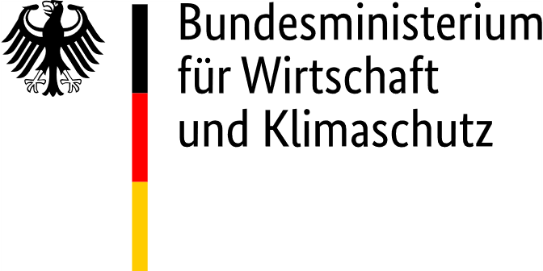

Seit 2006 bündelt die Strategische Partnerschaft Sensorik e.V. als regionales Netzwerk die in Bayern bestehende Sensorik-Expertise, um Innovationskraft und Zukunftsfähigkeit bayerischer Unternehmen und Einrichtungen nachhaltig zu stärken. Über 80 Mitgliedern und 250 aktiven Partnern aus Wirtschaft, Wissenschaft und Politik bietet es neben der Unternehmensvernetzung, Innovationsförderung und Kompetenzbildung zahlreiche konkrete Dienstleistungen.

PRESSEKONTAKT:
Strategische Partnerschaft Sensorik e. V.
Clustermanagement Sensorik

Geschäftsführung
Stefanie Fuchs
Franz-Mayer-Straße 1
93053 Regensburg
Tel. +49 (0)941 63 09 16-13
E-Mail s.fuchs1@sensorik-bayern.de
Web www.sensorik-bayern.de

